
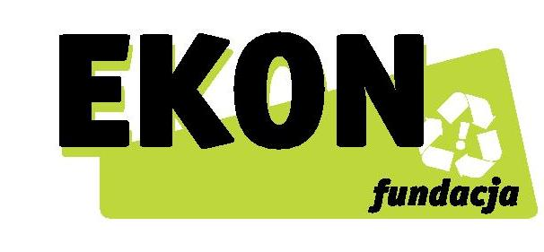

Regulamin Konkursu dla mieszkańców gminy Kobiór
Mistrz Odpadów Niebezpiecznych
- Organizatorem Konkursu jest Fundacja Ekon z siedzibą w Kobiórze.
- Konkurs kierowany jest tylko i wyłącznie do osób fizycznych.
- Konkurs ogłoszony jest za pomocą: komunikatu na Pikniku z okazji Dożynek, informacji na stronie gminy, informacji na stronie Fundacji. Konkurs zostanie ogłoszony po raz pierwszy podczas Pikniku z okazji Dożynek w dniu 10.09.2017 roku
- Okres trwania konkursu od 10.09.2017 do 30.09.2017 roku.
- Zasady konkursu:
Osoby fizyczne, które przyniosą najwięcej (ilościowo) odpadów niebezpiecznych do PSZOK’a w Kobiórze, przy ulicy Centralnej w dniu 30.09.2017 w godzinach od 8.00 do 14.00 otrzymają następujące nagrody.
I miejsce: akcesoria ogrodowe o wartości 150 zł
II miejsce: rośliny ogrodowe o wartości 100 zł
III miejsce: rośliny ogrodowych o wartości 60 zł
- Nagrody są tylko rzeczowe i nie podlegają zamianie na gotówkę.
- Zwycięzcy zostaną ogłoszeni następnego dnia roboczego. Wyniki konkursu będą ogłoszone na stronie internetowej Fundacji Ekon i Urzędu Gminy, dodatkowo skontaktujemy się telefonicznie ze zwycięzcami.
- Nagrody zostaną przekazane do 7 dni od ogłoszenia wyników konkursu.
- Opakowania niebezpieczne będą przyjmowane, liczone i ewidencjonowane przez przedstawiciela Fundacji Ekon. Ewidencja będzie obejmowała imię i nazwisko, adres oraz numer telefonu
- Opakowania niebezpieczne po przyjęciu od mieszkańców Gminy będą składowane w kontenerach do tego celu przeznaczonych, a następnie zostaną nieodpłatnie przekazane firmie Master.
- Wykaz odpadów niebezpiecznych: opakowania po: środkach do czyszczenia basenów, środkach bakterio i grzybobójczych, środkach do czyszczenia i impregnacji tarasów, środkach do malowania i impregnacji drewnianych mebli ogrodowych, podpałkach do grilla, środkach do czyszczenia grilla i kominków, olejach silnikowych, farbach, lakierach, klejach, rozpuszczalnikach, opakowania po pestycydach, fungicydach, nawozach chemicznych, środkach owadobójczych, opakowania po proszkach do prania, detergentach, środkach zmiękczających, wywabiaczach, wybielaczach, płynach do podłóg, środkach impregnujących, zmywaczach, olejach spożywczych, płynach nabłyszczających do zmywarek, środkach do odkarmienia i odtłuszczania, środkach do usuwania rdzy, środkach do udrażniania kanalizacji, opakowania po lakierach do włosów, dezodorantach, odświeżaczach powietrza, piankach do układania włosów, ponadto: żarówki zwykłe i energooszczędne, akumulatory, żarówki rtęciowe, halogenowe, świetlówki, ścierki pobrudzone olejami, smarami, baterie, telefony komórkowe, kartridże, tonery, lekarstwa i termometry.

